Correction du questionnaire
PHYSIQUE

1- Terre, Mercure et le Soleil
On admet que les centres d'inertie de la Terre et de Mercure ont des mouvements circulaires uniformes dans le référentiel héliocentrique.
Planète | Masse (kg) | Période T(s) | Distance au soleil (m)
Mercure | 3,3.10²³ | 7,6.10⁶ | 5,8.10¹⁰
Terre | 6,0.10²⁴ | 3,2.10⁷ | 1,5.10¹¹
Données :
- Masse du Soleil : M=2,0x 10³⁰ kg.
- Constante de gravitation universelle : G = 6,67 x 10⁻¹¹ S.l.
- 5,8² ≈34 et 1/5,8² ≈ 3x10⁻²
  - La valeur de la force exercée par le Soleil sur Mercure est inférieure à la valeur de la force exercée par le Soleil sur la Terre.
Vrai. L’interaction gravitationnelle entre 2 astres à symétrie sphérique vaut : G.M.M’/d²
Interaction Soleil-Mercure : G.M_{M}.M_{S}/d_{MS}² - Interaction Soleil-Terre : G.M_{T}.M_{S}/d_{TS}²
Comparons M_{M}/d_{MS}² et M_{T}/d_{TS}² soit 3.3.10²³/(5,8.10¹⁰)² et 6.10²⁴/(1,5.10¹¹)²
3.3.10²³/(5,8.10¹⁰)² ≈ 100 et 6.10²⁴/(1,5.10¹¹)² ≈ 2,7.10²
  - Le champ de gravitation créé par le Soleil sur Mercure est uniforme
Faux. Ce champ est central centré sur le Soleil (lignes de champ non parallèles). Sa valeur n’est pas la même en tout point de la surface de Mercure.
  - La valeur du champ de gravitation créé par le Soleil sur Mercure est de l'ordre de 4,0.10⁻² m.s⁻²
Vrai. G_{SM} = G.M_{S}/d_{MS}² = 6,67.10⁻¹¹. 2.10³⁰/(5,8.10¹⁰)² = 40.10⁻³ = 4.10⁻² uSI
  - Les périodes de révolution de Mercure et de la Terre autour du Soleil sont liées par la relation : T_{Mercure}=T_{Terre}x(r_{mercure}/r_{terre})^{3/2}
Vrai : 3ème loi de Kepler : T_{Mercure}²/r_{mercure}³ = T_{Terre}²/r_{terre}³ (avec r = distance de la planète au Soleil)

2- Champ magnétique créé par un solénoïde parcouru par un courant
Un solénoïde, de longueur L, comporte N = 50 spires. Le diamètre du solénoïde est suffisamment petit devant sa longueur pour qu'on puisse le considérer comme infiniment long.
Le solénoïde est parcouru par un courant d'intensité i =2,5 A dont le sens est indiqué sur le schéma suivant.
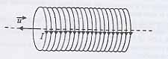
- Le vecteur champ magnétique à l'intérieur du solénoïde a le sens du vecteur u.
Faux : bras gauche du bonhomme d’ampère.
- La valeur du champ magnétique à l’intérieur du solénoïde est proportionnelle à la valeur de i.
Vrai : le champ magnétique à l’intérieur d’un solénoïde de longueur L, comportant N spires, parcouru par un courant I est du type B = µN.I/L (cf TP)
- Si le solénoïde est coupé en 2 parties égales, la valeur du champ magnétique est divisée par 2.
Faux : cf proposition précédente : L est divisé par 2, N aussi le rapport N/L est constant
- Les lignes de champ magnétique à l'intérieur du solénoïde sont des droites parallèles à l'axe.
Vrai (cours)

3- Mouvements de chute libre avec vitesse initiale
Deux balles B₁ et B₂ sont lancées respectivement depuis O₁ et O₂ avec des vitesses V_{O1} et V_{O2} dans un même plan vertical. La balle B₁ est lancée après la balle B₂ mais les deux balles atteignent en même temps le point I sur le sol. En prenant pour origine des temps le départ de B₂ et en négligeant la résistance de l'air, les équations horaires selon Ox sont :
pour B₁ x₁=21. t - 2,1
pour B₂ x₂=20. t
Données  - g = 10 m.s⁻².  - OI =42 m.  - B₂ atteint le point l à t₁ =2,1 s  Vrai : x₂ = OI quand 20.t = 42 donc quand t = 2,1 s  - B₁ doit être lancée 0,1 s après B₂.  Vrai : quand x₁ = 0 (lancement de B₁) t = 0,1 s. La balle B2 a été lancée 0,1 s avant.  - B₁ doit être lancée d’une altitude OO₁ = 20 m | 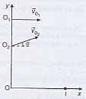
Faux : y₁ = - ½ g.t² + OO₁. y₁ = 0 quand t = 2,1 s donc OO₁ = 5.2,1² ≈ 22 m
- La vitesse de la balle B₂, quand elle arrive au sol au point I ne dépend pas de la valeur de l’angle α.
Faux : Théorème fondamental : a_{x} = 0 v_{x} = v_{ox} = v.cosα
a_{y} = -g v_{y} = -g.t + v_{oY} = -g.t + v.sinα

4- Satellite géostationnaire
Depuis la base de Kourou en Guyane (base proche de l'équateur, 6° de latitude), un tir de la fusée Ariane a placé en orbite un satellite de communication du type Télécom.
Ce satellite doit être un satellite géostationnaire : il est en orbite circulaire dans le plan équatorial, à une altitude h = 36 000 km environ.
  - Dans un référentiel terrestre, la période de ce satellite est de 24 h.
Faux : dans le référentiel terrestre (par rapport à la surface de la Terre), le satellite est immobile.
  - La valeur de la vitesse de ce satellite dépend de la masse de la Terre
Vrai : Cas du satellite à trajectoire circulaire : l’accélération est perpendiculaire à la vitesse (tangente au cercle), dans le repère de Frénet, a = v²/R (R = rayon de la trajectoire du satellite).
Théorème fondamental : F = G.Ms.M_{T}/R² = Ms.a = Ms.v²/R. Donc v²/R = G.M_{T}/R² d’où v² = G.M_{T}/R.
La vitesse dépend de M_{T}.
  - La vitesse de ce satellite ne dépend pas de sa distance à la Terre.
Faux : v² = G.M_{T}/R. La vitesse dépend de R (rayon de la trajectoire du satellite = distance entre le centre de la Terre et le satellite).
  - Tous les satellites géostationnaires doivent avoir la même masse.
Faux : v est indépendant de la masse du satellite.

5- Mouvement d'électrons entre les armatures d'un condensateur chargé
Les deux armatures, A et B, d'un condensateur plan sont disposées dans le vide perpendiculairement à l'axe Ox : elles sont distantes de d = 4,0 cm.
On établit entre les armatures une tension U_{AB} = 400 V.
Un faisceau d'électrons homocinétiques pénètre en 0 entre les armatures du condensateur avec une vitesse V₀.
On néglige le poids de l'électron devant la force électrique s'exerçant sur ce même électron.
Données :
• Masse d'un électron : m = 9,1 x 10⁻³¹ kg .
•Charge d'un électron : q = - e = - 1,6x10⁻¹⁹ C.
Deux cas sont envisagés :
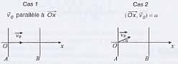
Cas1 :
- Le vecteur champ électrique est dirigé de l'armature A vers l'armature B.
Vrai : U_{AB} = 400 V >0 donc la plaque positive est A. Le champ électrique est dirigé dans le sens des potentiels décroissants de A vers B donc.
- L’électron arrive sur l’armature B avec une vitesse dont la valeur est racine(v_{O}² + 2(e/m).U_{AB})
Faux : Théorème de l’énergie cinétique : Ec_{B}-Ec_{A} = Travail de la force électrique = q (V_{A}-V_{B}) = q U_{AB} (< 0 )
v_{B}² - v_{O}² = 2.qU_{AB}/m donc v_{B}² = v_{O}² + 2.qU_{AB}/m = v_{O}² - 2.eU_{AB}/m d’où v_{B} = racine(v_{O}² - 2(e/m).U_{AB})
Cas 2 :
- La trajectoire de l’électron est circulaire.
Faux, dans un champ uniforme, trajectoire rectiligne ou parabolique.
- L’accélération est colinéaire à l’axe Ox
Vrai, F = qE = ma et E selon Ox (perpendiculaire aux plaques).

6- Mouvement d’un électron dans un champ magnétique uniforme
Un électron pénètre dans une zone où règne un champ magnétique uniforme B avec une vitesse v₀.  Données :  - Masse de l'électron m = 9.10⁻³¹ kg.  - Charge de l'électron q = - e = -1,6x10⁻¹⁹ C. | 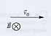
- v_{o} =3,2.10⁷ m. s⁻¹.
- B = 4,5 mT.
  - La force de Lorentz exercée sur l'électron s'écrit F= - q v ∧ B
Faux , signe + devant q (mais q<0)
  - La force F est perpendiculaire au champ B et au vecteur vitesse v
Vrai, propriété du produit vectoriel.
  - Le mouvement étant uniforme, l’accélération est nulle.
Faux, le mouvement est circulaire et uniforme, l’accélération est centripète = v²/R
  - Le rayon de courbure de la trajectoire est constant et vaut : R = 4,0 cm.
Vrai $\vec{F}=q\text{.}\vec{v}∧\vec{B}=m\text{.}\vec{a}$donc $\vec{a}⊥\vec{v}$ et $\vec{a}⊥\vec{B}$le mouvement est plan ; l’accélération tangentielle est nulle : $\frac{\text{dv}}{\text{dt}}=0$ la vitesse est constante. L’accélération est selon le vecteur normal de Frénet : a = v²/R.
D’après le théorème fondamental : mv²/R = evB d’où R = mv/eB = constante ; R ≈ 9.10⁻³¹. 3,2.10⁷/(1,6x10⁻¹⁹. 4,5.10⁻³)
= 4.10-2 m = 4 cm

7- Oscillateur mécanique : pendule élastique horizontal
Un ressort, de masse négligeable, à spires non jointives, de raideur k, est fixé à l'une de ses extrémités. On accroche un solide S de masse m a l'autre extrémité.  Le solide S peut se déplacer sans frottement selon x'x . | 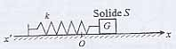
Lorsque S est en équilibre, la projection sur x'x de son centre d'inertie G coïncide avec l'origine 0 des abscisses.
L'étude du mouvement est effectuée à l'aide d'un ordinateur muni d'un capteur et d'une interface appropriés. Le logiciel permet d'afficher les variations de l'abscisse x (en cm) et de la vitesse v (en cm/s) du centre d'inertie G de la masse m.
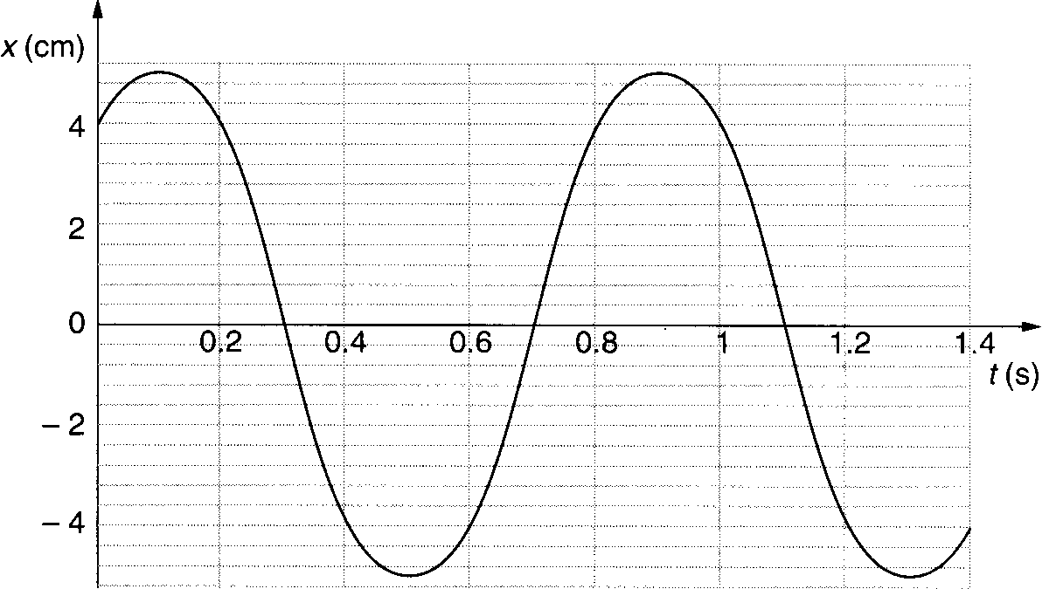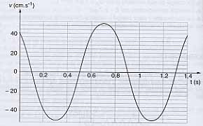
- À l'instant initial t = 0 de début de l'enregistrement, le solide S se déplaçait de droite à gauche (dans le sens x vers x' ) et avait une abscisse Xg positive.
Faux, à t=0 son abscisse augmente, le mobile va de x’ vers x
- A l’instant initial t = 0, le mobile est lâché sans vitesse initiale.
Faux, à t=0 v ≠ 0
- À l'instant t = 0,5 s, l'énergie potentielle élastique de l'oscillateur est nulle.
Faux, à t=0,5 s la vitesse est nulle Ec = 0 ; Ep = ½ kx² ≠ 0 car x ≠ 0
- La période d’oscillation est de 0,8 s
Vrai lecture de l’oscillogramme (intervalle de temps séparant 2 max consécutifs)

8- Circuit RC
On a réalisé le montage schématisé ci-contre. Le générateur basse fréquence (GBF) délivre une tension en créneaux : la valeur de la tension aux bornes du GBF est, soit égale à E = 3 V pendant une demi-période, soit nulle pendant la demi-période suivante.  Donnée: C=2,0nF  A l’aide d’un oscilloscope on a relevé les oscillogrammes ci-contre (sensibilité de la déviation verticale sur les deux voies égale à 1V/div et la base de temps est de 0,5 ms/div)  - Pour visualiser la tension aux bornes du condensateur, on a relié le point D à la voie Y et le point B à la masse.  Faux si le point B est à la masse, le condensateur est court-circuité (entre 2 masses). Il faut brancher B à la voie Y et D à la masse.  - La courbe I correspond à la tension aux bornes du G.B.F et la courbe II à la tension aux bornes du condensateur.  Faux, c’est le contraire (signaux carrés = générateur)  - La constante de temps τ est de l'ordre de 0,25 ms pour le dipôle (R, C).  Vrai, on trace la tangente à l’origine, elle coupe U0 au bout de ½ div soit au bout de t = 0,25 ms  - La valeur de la résistance R est 250 Ω.  Faux τ = RC donc R = τ /C = 25.10⁻⁵/2.10⁻⁹ =12,5.10⁴ Ω. | 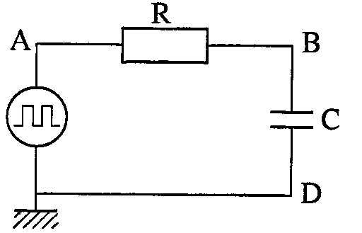
 | 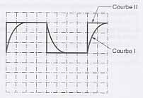

9- Oscillations électriques dans un circuit R, L, C
Un condensateur de capacité C est chargé puis relié, à la date t = 0, a une bobine de résistance r et d'inductance L = 50 mH. L’enregistrement de la tension uc aux bornes du condensateur, obtenu à l'aide d'une interface est reproduit ci-contre. On pose π²= 10.  a. La pseudo fréquence de la décharge du condensateur est de 500 Hz.  Faux Pseudo-période = 2,5 ms d’où la pseudo fréquence = (2,5.10⁻³)⁻¹ = 400 Hz | 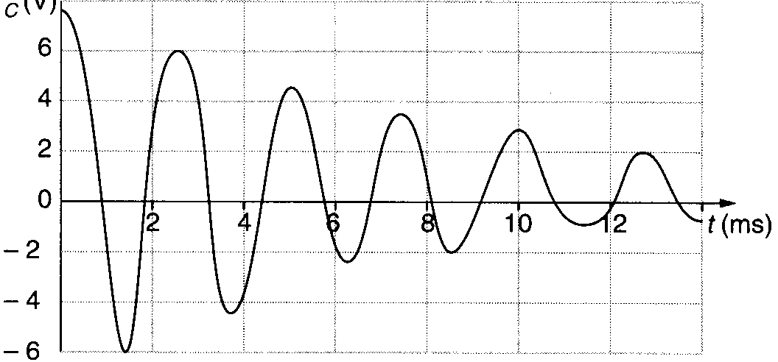
b. En assimilant la pseudo-période à la période propre de l'oscillateur électrique réalisé, il est possible de calculer la capacité du condensateur : C ≈3 µF.
Vrai T = 2π.racine(LC) donc C = T²/π²L = (2,5.10⁻³)²/40.50.10⁻³ = 3.10⁻⁶ F
c. Pendant la première période des oscillations, le circuit a dissipé les 9/16 de l'énergie emmagasinée dans le condensateur à la date t = 0
Faux A t = 0 Ec₀ = ½ C.uc² = ½ . 3.10⁻⁶ . (7,5)² ; A t = T Ec = ½ C.uc² = ½ . 3.10⁻⁶ . (6)² . Le rapport (Ec₀ – Ec)/ Ec₀ = ((7,5)² - (6)² )/’ (7,5)² ≠ 9/16
d. À la date t = 10 ms, toute l'énergie restant dans le circuit est emmagasinée dans le condensateur.
Vrai uc est maximale à t = 10 s

CHIMIE

1- Dosage d'un acide par une base forte
On prépare 500 mL d'une solution d'acide bromhydrique en dissolvant du bromure d'hydrogène (HBr) dans de l'eau distillée. Le pH de la solution obtenue est 2,0. Lors d'un dosage d'un prélèvement de 20 mL de solution par de la soude à 0,020 mol.L⁻¹, le volume équivalent mesuré est de 10 mL.
- L'acide bromhydrique est un acide faible.
Faux, l’acide bromhydrique est fort. Si acide fort : pH = -log c d’où c = 10⁻² mol/L. A l’équivalence du dosage ca.Va = cb.Veq d’où ca = cb.Veq/Va = 0.02 x 10/20 = 10⁻² mol/L
- L'équation-bilan de la réaction de dosage est : HBr + OH- —> Br- + H3O⁺.
Faux, un acide fort est totalement dissocié, l’équation bilan du dosage est : H3O⁺ + OH- —> 2H2O.
- L'indicateur choisi pour le dosage peut être le bleu de bromothymol dont la zone de virage est 6,0-7,6.
Vrai car le pH à l’équivalence du dosage d’un acide fort est de 7
d. Le volume de bromure d'hydrogène dissous est de 100 mL dans les conditions où le volume molaire des gaz est de 25 L.mol⁻¹.
Faux ; On prépare 500 mL de solution de concentration 10⁻² mol/L ; n = c.V = 0,5.10⁻² mol ce qui correspond à un volume de gaz = n.Vmolaire = 0,5.10⁻² x 25 = 0,125 L

2- Base forte - Constante de réaction
On ajoute de l'hydroxyde de sodium (soude) solide dans de l'eau pure. On obtient 50 mL de solution. Le pH de la solution ainsi obtenue est égal à 12 à 25°C.
On ajoute, à la solution précédente, 5,0 mL de solution d'acide éthanoïque qui appartient à un couple dont le pKa est de 4,8. La concentration de l'acide vaut 0,10 mol.L⁻¹.

Donnée: Msoude = 40 g/mol
- On a dissout 20 mg d’hydroxyde de sodium pour préparer la solution de soude.
Vrai ; pH = 12 or il s’agit d’une base forte : pH = 14+logc donc c = 10⁻² mol/L. Le volume de la solution est de 50 mL donc n = c.V = 50.10⁻⁵ mol ; cela correspond à une masse m = n.M = 50.10⁻⁵ x 40 = 20. 10⁻³ g = 20 mg
- L’équation de la dissolution de l’hydroxyde de sodium dans l’eau est NaOH → Na⁺ + HO⁻
Vrai la dissolution correspond à la dispersion des ions
- La réaction entre l’acide éthanoïque et la solution de soude s’écrit H₃O⁺ + HO⁻ → 2 H₂O
Faux, la réaction avec l’acide éthanoïque est CH₃COOH+ HO⁻ → CH₃COO- + H₂O
- La constante Kr de la réaction est égale à 10^{9,2}.
Vrai Kr = [CH₃COO-]/ [CH₃COOH].[HO⁻] = Ka/Ke = 10^{-4,8}/10⁻¹⁴ = 10^{-9,2}

3- Dosage d'un acide faible par une base forte
La solution commerciale d'hydroxyde de sodium (soude) a une densité d = 1,33 et contient 30 % en masse d'hydroxyde de sodium. On vaut préparer 100 mL d'une solution diluée à 0,100 mol.L⁻¹ de soude.
On dose 20,0 mL d'une solution d'acide méthanoïque HCO₂H par une solution de soude 0,100 mol.L⁻¹. On enregistre la variation de pH de la solution en fonction du volume de soude versé et l'on obtient la courbe ci-dessous.

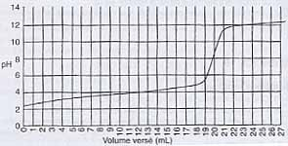

- Le volume de solution à prélever pour préparer la solution de soude par dilution est de 10,0 mL
Faux ; La densité de la solution est d = 1,33 sa masse volumique µ = 1,33 kg/L = 1330 g/L. Elle contient 30 % en masse d'hydroxyde de sodium. 1 Litre de solution contient 30%(1330) = 400 g d’hydroxyde de sodium. Sa concentration massique est de 400 g/L. On vaut préparer 100 mL d'une solution diluée à 0,100 mol.L⁻¹ de soude, on veut donc prélever n = c.V = 10⁻² mol de soude soit une masse de n.M = 0,4 g. Il faut donc prélever 0,4/400 = 1 mL de solution mère.
b. L’acide méthanoïque est un acide faible
Vrai Le volume équivalent du dosage est 20 mL (méthode des tangentes). Le pH à l’équivalence est de 8 ≠ 7 donc l’acide méthanoïque n’est pas fort.
c. La concentration de l’acide est de 0,10 mol.L⁻¹
Vrai à l’équivalence ca.Va = cb.Veq donc ca = cb
d. Le pKa du couple contenant l’acide méthanoïque est de 3,8
Vrai pH à la demi équivalence = 3,8 = pKa du couple contenant l’acide

4- Stéréochimie
Le 2-bromooctane CH₃-(CH₂)₅-CHBr-CH₃ réagit avec une solution hydroalcoolique d'hydroxyde de potassium (potasse) (K⁺+HO⁻) pour donner l'octan-2-ol.
- L’octan-2-ol est un alcool primaire
Faux, il est secondaire : le C qui porte le –OH est relié à 2 autres C
- Le 2-bromooctane possède un atome de carbone asymétrique.
Vrai : le carbone portant le –Br est tétraédrique relié à 4 groupes différents (- H, -Br, -CH₃, -C₆H₁₁)
- L’octan-2-ol peut servir de réactif à une saponification
Faux, une saponification se fait entre un ester et une base forte, le 2-bromooctane est un alcool
d. L’octan-2-ol est un isomère de l’octan-2-one
Faux, l’octan-2-one est une cétone sa formule semi-développée CH₃-(CH₂)₅-CO-CH₃ ; Formule brute : C₈H₁₆O
l’octan-2-ol est un alcool sa formule semi-développée CH₃-(CH₂)₅-CH(OH)-CH₃ ; Formule brute : C₈H₁₈O.
Ils n’ont pas la même formule brute ; ils ne sont pas isomères.

5- Estérification
On place dans un ballon bicol surmonté d'une colonne à distillation un mélange constitué par 30 mL d'acide formique (HCO₂H) et 30 mL d'éthanol (CH3-CH2-OH). On chauffe ensuite le mélange réactionnel à l'aide d'un chauffe-ballon.
Données :
 | Température d’ébullition | Densité | Masse molaire
Acide formique | 100,5° C | 1,22 | 46
Ethanol | 78° C | 0,79 | 46
Méthanoate d’éthyle | 54,5° C | 0,92 | 74
eau | 100° C | 1 | 18
- L’ester obtenu est du le méthanoate d'éthyle
Vrai acide méthanoïque + éthanol (double flèche) méthanoate d’éthyle + eau
- Le dispositif est un chauffage à reflux.
Faux, c’est une distillation
- Le mélange initial est équimolaire.
Faux n = V.µ/M ; n(_{a.formique}) = 0,030.1220/46 ; n(_{éthanol}) = 0,031.790/46. Le mélange n’est pas équimolaire
- Le rendement global de cette synthèse est proche de 1.
Vrai car on extrait l’ester du milieu réactionnel, l’équilibre est déplacé dans le sens de sa formation.

6- Synthèse organique
La substance X, de formule ci-dessous absorbe les radiations ultraviolettes et est utilisée comme écran solaire. On effectue la synthèse de X à partir du 3-méthylbutan-1-ol. | 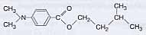 X
Données :
Masses molaires en g.mol⁻¹ de C : 12 ; de O : 16 ; N : 14 ; H : 1
- La masse molaire de X est 230 g.mol⁻¹
Faux : Formule bute = C₁₄NO₂H₂₁ ; M = 14x12+14+2x16+20 = 234 g/mol
- X possède un groupe fonctionnel amide
Faux : Fonction amine
- L’autre réactif nécessaire possède une fonction cétone
Faux : Le composé X est un ester, formé à partir d’un alcool et d’un acide carboxylique voire d’un anhydride d’acide mais pas d’une cétone.
- X possède un énantiomère
Faux : il ne comporte pas de carbone asymétrique.

